1. 文件结构说明：

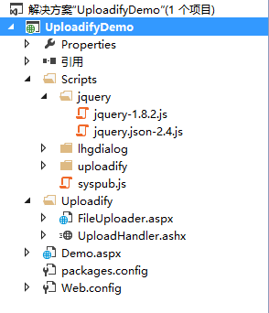

1. **Scripts** 文件夹下为上传控件所需要引用的js文件，可以根据项目中的实际需要放置在相应的文件夹下。
2. **Uploadify** 文件夹下为上传文件页面，放置在项目中的公共引用位置即可。
3. **Demo.aspx** 为测试页面。
4. **\***特别说明本上传控件由于数据返回JSON格式需要，需要引用jquery.json-2.4.js文件。
5. 使用方法：
6. 在父页面中为控件绑定上传控件如下：

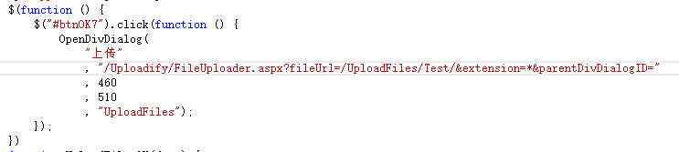

url参数说明：

1. fileUrl：文件上传后保存到服务器端的相对路径文件夹。
2. extension：上传文件类型（默认为*）。
3. parentDicDialogID：此参数为父页面为弹出层页面时需要指定当前弹出层的ID。
4. 文件上传完成后的回传方法：



方法中参数data为上传文件列表中的文件信息，类型为JSON格式，上传失败可以用data.length == 0 判断。

Json格式如下：

[

{

fileName: “文件名称”,

uploadFileName: “文件上传后的名称”,

extenName: “后缀名”,

attSize: “文件大小”,

fileUrl: “上传后文件的相对路径”

}

]

1. 文件上传IIS限制说明：
2. IIS6 文件上传的限制设定，在system.web节点下添加如下设置即可（.net最大为2G）：

<system.web>

<httpRuntime targetFramework="4.5" maxRequestLength="1024000"/>

</system.web>

1. IIS7中有如下两种配置方法：
2. web.config文件设置如下：

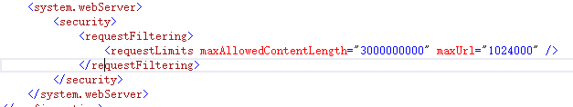

1. IIS设置如下：

1 选中当前站点

2 主页上双击请求筛选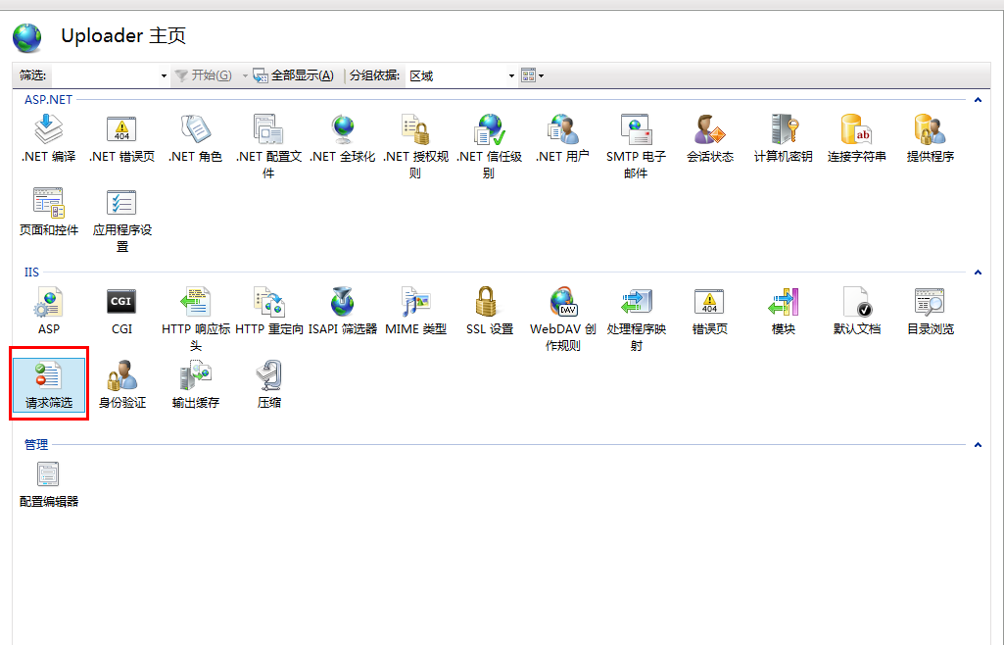

3 点击右侧菜单列表中的“编辑功能设置”。

4 在弹出框中设置相应的文本大小和url长度

